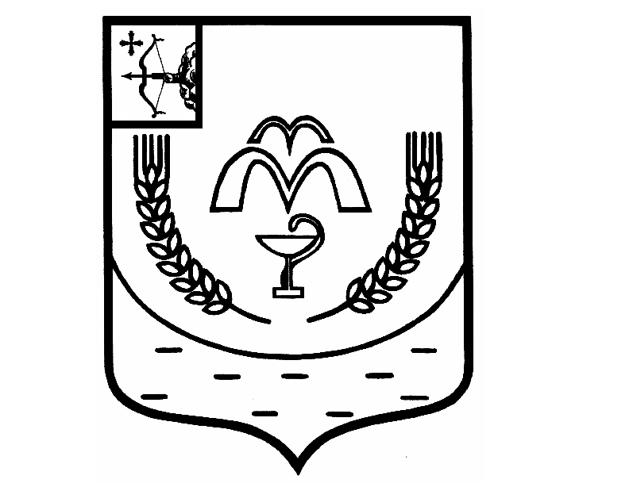

КУМЕНСКАЯ РАЙОННАЯ ДУМА
ШЕСТОГО СОЗЫВА

РЕШЕНИЕ

от 19.09.2023 № 20/126
пгт Кумёны

О внесении изменений в решение Куменской районной Думы
от 26.11.2013 № 24/204

В соответствии со статьей 23 Устава муниципального образования Куменский муниципальный район Кировской области Кумёнская районная Дума РЕШИЛА:
1. Пункт 10.3 Положения об управлении и распоряжении имуществом муниципального образования Куменский муниципальный район Кировской области читать в новой редакции:
«10.3 Порядок передачи объектов теплоснабжения, централизованных систем горячего водоснабжения, холодного водоснабжения и (или) водоотведения, отдельных объектов таких систем в аренду определяется федеральным законом от 27.07.2010 № 190-ФЗ «О теплоснабжении», федеральным законом от 07.12.2011 № 416-ФЗ «О водоснабжении и водоотведении», Приказом Федеральной антимонопольной службы России от 21.03.2023 № 147/23 «О порядке проведения конкурсов или аукционов на право заключения договоров аренды, договоров безвозмездного пользования, договоров доверительного управления имуществом, иных договоров, предусматривающих переход прав в отношении государственного или муниципального имущества, и перечне видов имущества, в отношении которого заключение указанных договоров может осуществлять путем проведения торгов в форме конкурса».
2. Настоящее решение вступает в силу с 01.10.2023г.

Председатель
Куменской районной Думы А.А. Машковцева

Глава Куменского района И.Н. Шемпелев

